Nome: Raylander Marques Melo Matrícula: 494563

1)

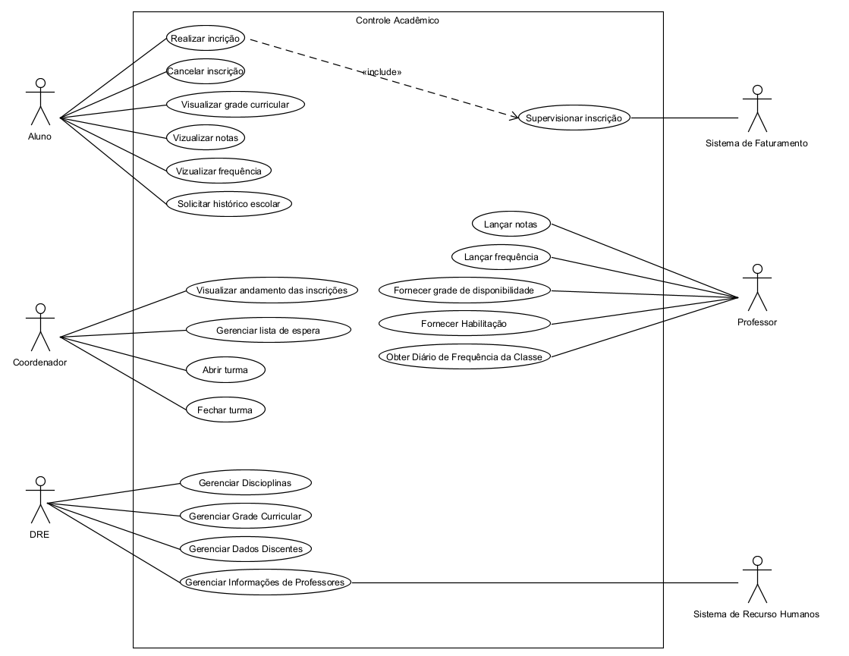

Documentação do caso de uso:

Nome:

Controle acadêmico

Ator primário:

Aluno

Sumário:

O usuário precisa fazer a inscrição para ter acesso ao sistema

Pré-condição:

Precisa ser supervisionado pelo sistema de faturamento para depois ser aprovado.

Fluxo:

1. O usuário faz a inscrição;
2. A inscrição é supervisionada pelos sistema de faturamento,
3. O sistema se faturamento aprovando a inscrição o usuário poderá acessar o sistema.

2)

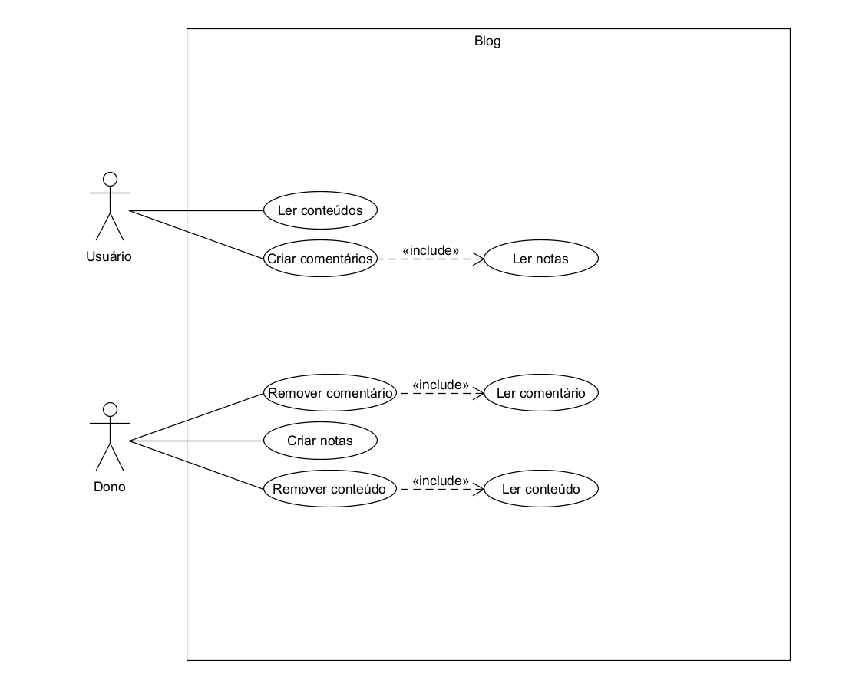

Documentação do caso de uso:

Nome:

Blog

Ator primário:

Usuário

Sumário:

O usuário criará um comentário

Pré-condição:

Precisa ter lido a nota postada no blog.

Fluxo:

1. O usuário lê a nota;
2. O usuário cria o comentário,
3. O comentário pode ser excluído pelo dono caso ele leia o comentário e não goste.

3)

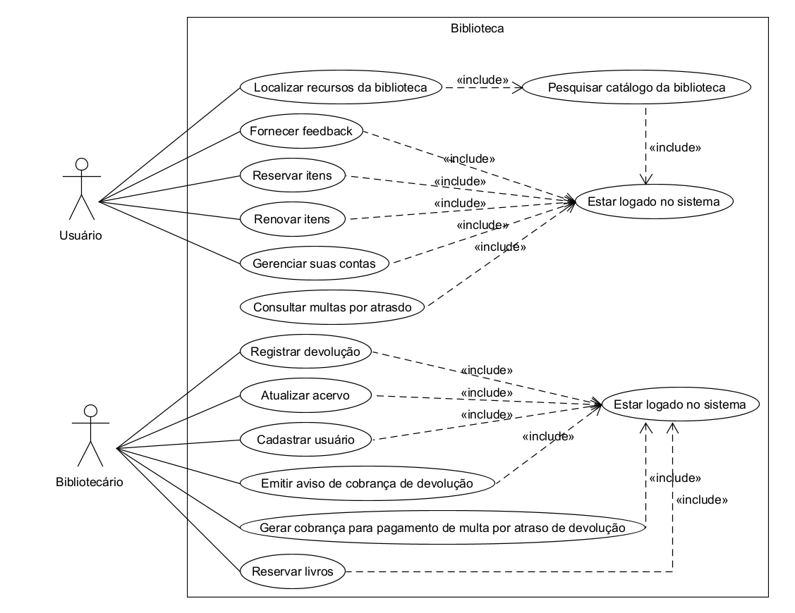

Documentação do caso de uso:

Nome:

Biblioteca

Ator primário:

Usuário

Sumário:

O usuário irá localizar algum recurso disposto na biblioteca.

Pré-condição:

O usuário irá precisar está logado no sistema para depois poder pesquisar no catálogo da biblioteca.

Fluxo:

1. O usuário faz login no sistema;
2. O usuário pesquisa no catálogo da biblioteca,
3. E por último o usuário irá poder localizar os recursos dispostos n biblioteca.

4) Considere um sistema de compras online. Foram identificados os seguintes atores no modelo preliminar: usuário, técnico, fornecedor e gerente. As funcionalidades que usuário terá é: Visualizar produtos, Visualizar produtos em promoção, Adicionar produtos ao carrinho, Verificar produtos do carrinho, Confirmar compra, Escolher forma de pagamento entre elas sendo no cartão ou boleto bancário e Escolher a forma de recebimento do produto retirar na loja ou receber o produto em casa. As funcionalidades do técnico é Garantir que o sistema esteja estável, garantir também que o usuário consiga concluir de forma segura a sua a compra e Efetivar compra após pagamento. As funcionalidades do fornecedor é Garantir que não falte os produtos ofertados no site, Adicionar os preços dos produtos e Adicionar e remover produtos do catálogo. As funcionalidades do gerente é Adicionar os produtos em promoção e Realizar o controle do caixa. Lembrando que para o usuário conseguir Adicionar produtos ao carrinho, Finalizar compra, Escolher a forma de pagamento e Escolher forma de recebimento ele tem que está logado no sistema, como também o técnico, o gerente e o fornecedor também tem que estar logado.

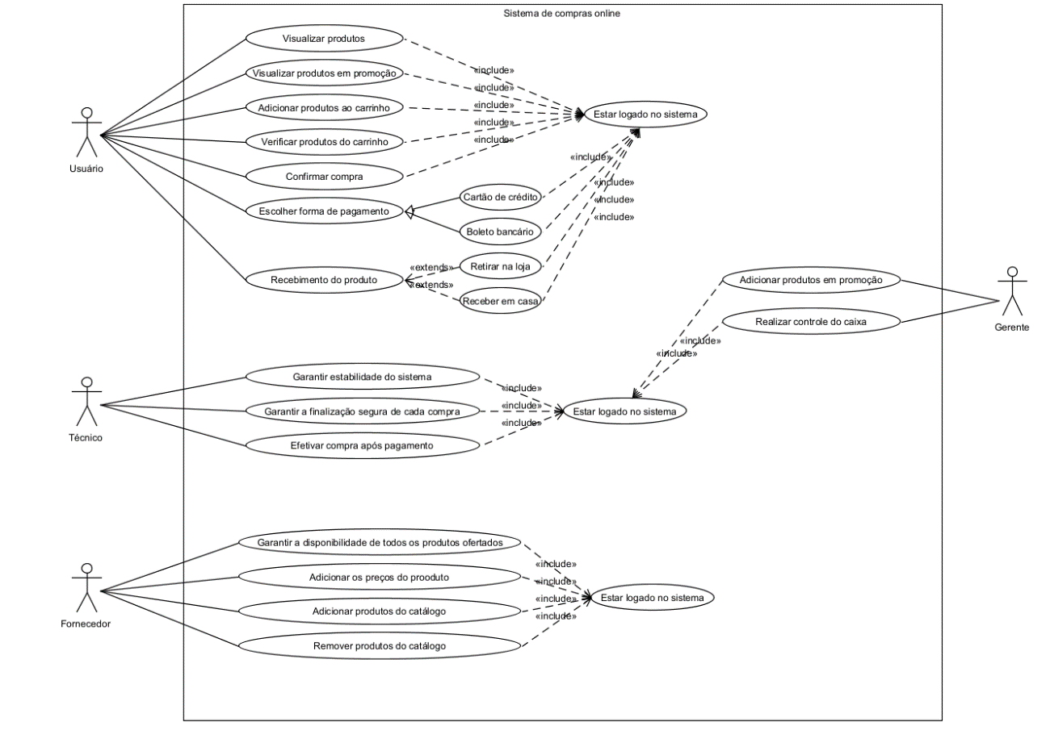

Documentação do caso de uso:

Nome:

Sistema de compras online

Ator primário:

Visualizar produtos

Sumário:

O usuário olhar um catálogo de produtos existentes no sistema de compras.

Pré-condição:

O usuário irá precisar está logado no sistema para depois poder pesquisar no catálogo do sistema.

Fluxo:

1. O usuário faz login no sistema;
2. O usuário pesquisa no catálogo do sistema de compras,
3. E por último o usuário irá poder visualizar e pesquisar os produtos.